Reddingius- De blaren vallen

Gedicht van de Week
Week 51- 2016
www.arspoetica.nl
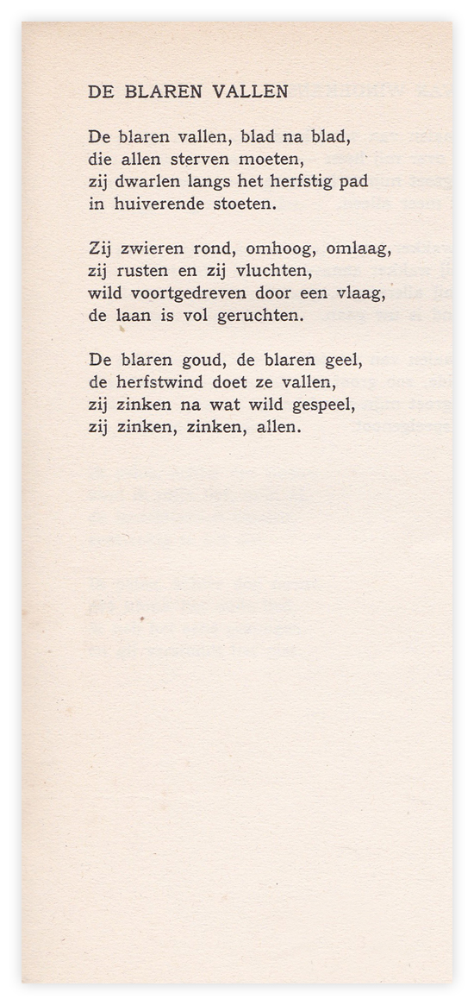

De astronomische herfst is nog niet ten einde, dus een herfstgedicht kan nog wel.
Natuur en liefde zijn de grote thema’s van de dichtkunst. Dat geldt ook voor de dichter van deze week Johannes Reddingius (1873-1944). Hij publiceerde in “De Nieuwe Gids”van Willem Kloos, wiens invloed duidelijk is. Een groot deel van zijn leven was Reddingius voltijds dichter, daarvoor was hij werkzaam als uitgever. Toen fascisten in 1938 toetraden tot de redactie van “De Nieuwe Gids” trok hij zich terug uit dat tijdschrift.
Tijdens de tweede wereldoorlog publiceerde hij niet; al voor de komst van de Kultuurkamer had hij besloten niet te willen publiceren in een bezet land. Ook wilde hij zijn naam niet in kranten vermeld hebben, zodat zijn overlijden pas na de bevrijding van Nederland in 1945, bekend werd.
Reddingius was de broer van de bekende sopraan Aaltje Noordewier (1868-1949).
Het gedicht van de week beschrijft de herfst zonder optimisme in een taal en ritme die de onrust van dit seizoen treffend oproepen. Het is afkomstig uit de bundel “Regenboog” dat in een band met “Jeugdverzen”, uitkwam in 1913.

